Федеральное государственное автономное

образовательное учреждение

Высшего образования

«СИБИРСКИЙ ФЕДЕРАЛЬНЫЙ УНИВЕРСИТЕТ»

|  |  |  |  |  |
| --- | --- | --- | --- | --- |
| |  | | --- | | Институт космических и информационных технологий | | институт | | Кафедра информатики | | кафедра | |

**ОТЧЕТ О ПРАКТИЧЕСКОЙ РАБОТЕ**

|  |
| --- |
| Основы css. Практическая №2 |
| тема |

|  |  |  |  |  |  |
| --- | --- | --- | --- | --- | --- |
| Преподаватель | |  |  |  | А. К. Погребников |
|  | |  | подпись, дата |  | инициалы, фамилия |
| Студент | КИ21-17/1Б, 032161173 |  |  |  | А. Р. Демёхина |
|  | номер группы, зачётной книжки |  | подпись, дата |  | инициалы, фамилия |

Красноярск 2023

**СОДЕРЖАНИЕ**

1 Цели 3

2 Задачи 3

3 Описание варианта задания 3

4 Ход работы 4

5 Выводы 6

# Цели

Изучить теоретический материал по основам css и применить его на практике.

# Задачи

Необходимо выполнить следующие задачи:

* Ознакомиться с основами css.
* Выполнить пункты 1 – 8 задания.

# Описание варианта задания

1. Создайте стилевой файл. Используя связывание, подключите его в документ;
2. Используя таблицы стилей, измените оформление текста в нескольких элементах;
3. Используя таблицы стилей, измените цвет и фон в нескольких элементов;
4. Используя таблицы стилей, измените свойства шрифта (написание, размер, оформление) в нескольких элементах;
5. Оформите нумерованные и ненумерованные списки с помощью стилей;
6. Продемонстрируйте селекторы с выборкой по элементу, классу, идентификатору, комбинированные;
7. Продемонстрируйте различные способы применения стилей к документу (внедрение, связывание, встраивание);
8. Создайте стилевой файл с альтернативным оформлением (сохраните его таким образом, чтобы можно было применить либо первый, либо второй стилевой файлы).

# Ход работы

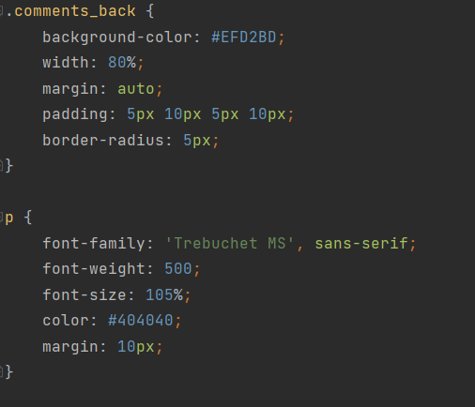

Рисунок 1 – изменение текста, цвета и фона элементов, свойств шрифта

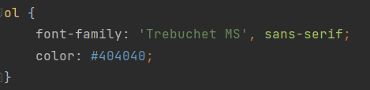

Рисунок 2 – оформление списков

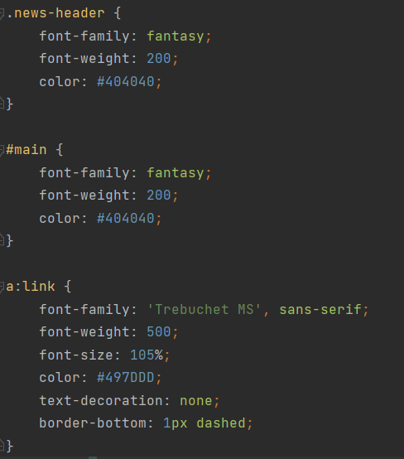

Рисунок 3 – селекторы с выборкой по элементу, идентификатору и классу

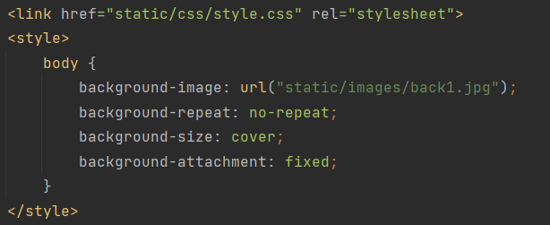

Рисунок 4 – различные способы применения стилей

# Выводы

В ходе выполнения практической работы:

* был изучен теоретический материал по работе с css;
* были получены навыки семантической вёрстки сайтов.